ZPRAVODAJ
Obecního úřadu Litvínovice
pro informaci místních občanů
neprodejné, *září 2007*
občasník OÚ Litvínovice, Šindlovy Dvory 22, České Budějovice
tel./fax.: 387203480, e – mail : podatelna@litvinovice.cz; www.litvinovice.cz
***********Úvodní slovo starostky***********
Vážení spoluobčané!

V tomto čísle zpravodaje bych se s vámi ráda podělila o příjemný zážitek a to o znovu oživení staré tradice - červnové šindlovské pouti. Již několik let pociťuji v místní části Š. Dvory absenci jakékoliv akce, která by občany sdružovala. V minulosti veškeré podobné kulturní činnosti organizoval Svaz žen nebo místní hasiči, tak jako je to doposud v Litvínovicích a v Mokrém. Bohužel v Šindlových Dvorech dnes aktivně nepracuje ani jedna z těchto organizací, proto si je vzal na starost obecní úřad. Už v prosinci se podařilo dát dohromady setkání místních občanů u příležitosti rozsvícení vánočního stromu, které se konalo u OÚ. Potěšilo mne, že se místní hasiči aktivně zapojili při přípravě i samotném průběhu akce a vypomohli i finančně. Pomoc z této strany jsem trochu očekávala i při pouťové veselici, ale myslím si, že i ta se nakonec vydařila díky spolupráci provozovatele restaurace „Mlýnská krčma“, pana Bešťáka. Zajistil nejen zázemí pro hudbu, grilování, ale i atrakci pro děti - malý kolotoč, na kterém se mohly vozit zadarmo. Dokonce i jeho slušivý barevný obleček dokreslil pouťovou atmosféru se vším všudy. V dopoledních hodinách se konala, asi po 10 - ti letech, v místní kapličce mše. Byla jsem moc ráda, že i ta se mohla uskutečnit. Kaplička dostala nový kabát zvenčí v rámci úprav návsi, ale díky dlouhé pauze bylo třeba nyní upravit i vnitřní prostory. Velké zásluhy na tom má paní Marie Zemanová a pan Groulík ze Šindlových Dvorů, za jejichž pomoc moc děkuji. Pan Groulík, vybílil celou kapličku a já společně s paní Zemanovou ji uklidila. Bylo to narychlo, ale věřím, že jsme zahájili zase tradici, která vytvořila nádhernou atmosféru a posílila tím alespoň trochu společenský život mezi spoluobčany. Doufám, že si jí rádi všichni vychutnáme příští rok znovu.

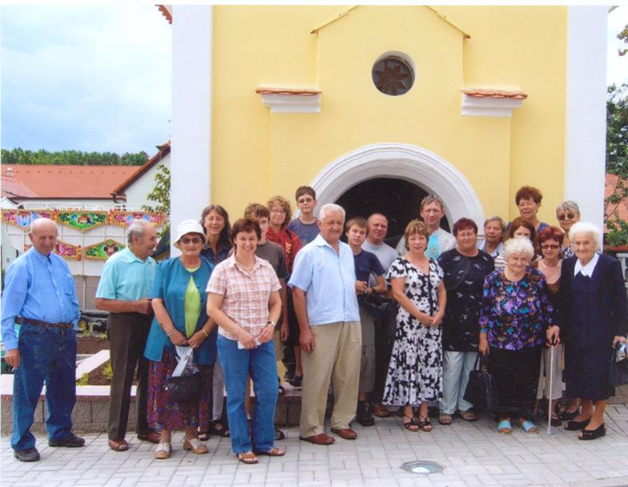

V této souvislosti jsem se přesvědčila, že je potřeba, abychom se v příštím období zaměřili nejen na venkovní opravy našich kapliček, ale i na úpravy a udržování jejich interiérů.

Alena Nováková – starostka

Chodníky................

„ Chodníky“, tolik potřebné a požadované a pořád tak málo realizované. A přesto, když začátkem letošního léta investor ZTV zahájil po mnoha letech jejich realizaci, zdá se, že nic horšího nemohlo občany potkat. Ale postupně:
V letech1996 - 2000 byla zahájena výstavba rodinných domů v Litvínovicích Za humny. Prvních 16 parcel bylo v majetku obce, ostatní v majetku firmy STING, která prodávala pozemky od r. 1998. Ta také předložila pro „své území“ ZTV III a ZTV II projektovou dokumentaci a na ní získala i stavební povolení. Jeho součástí byly i jednostranné chodníky v šíři 1,20 m v místech, kde není veřejné osvětlení. Při výstavbě ZTV nebyly chodníky realizovány a to údajně z důvodu, aby při individuální výstavbě nedošlo k jejich poškození. Při kolaudaci byla tato skutečnost zohledněna jako nedodělek, který se firma STING zavázala dodělat ihned, jakmile budou provedeny alespoň podezdívky plotů, avšak vždy byl uveden nejpozdější termín. Ten samozřejmě již v této lokalitě dávno vypršel a investor sám od sebe neprojevil snahu tuto skutečnost řešit. Mezitím investoval další lokality a to stejným způsobem. Obec postupně přebírala do svého majetku nedodělané lokality, které sice byly zkolaudovány, nicméně co se týkalo chodníků, bylo jaksi TABU. Proto již několik let zpět obec atakovala firmu STING a požadovala závazek, který ve svých lokalitách má, napravit. Na tento požadavek bylo vždy, převážně ústně reagováno, že chodníky budou v brzké době provedeny. Prvně se tak stalo koncem r. 2006 a to v Š. Dvorech Pod lesem. Snad právě zde proto, protože občané z lokality se nejvíce dotazovali a chodníky požadovali. Přesto i zde nebyly provedeny ve všech částech, kde měly být.
V letošním roce jsme požadovali, aby STING písemně uvedl, kde a kdy chodníky provede. Dne 12. 6. 2007.obdržel OÚ dopis, kde cituji:
“Z titulu investora realizovaných ZTV obci Litvínovice závazně potvrzujeme, že nejpozději do 15. 11. 2007 provedeme dokončení konečné úpravy chodníkových pásů. Práce budou zahájeny v červenci 2007 v lokalitě Za humny, poté v září na lokalitě Stráňka I a II, v říjnu bude provedena část Š. Dvory Pod lesem a Mokré Jih.………“
To, že má obec“ nesmyslný požadavek“, se stalo smutnou skutečností již první den jejich
realizace. Ta se neuskutečnila, jak firma uvedla v 7/2007, ale bez vysvětlení již v 6/2007.
A co se nastalo ! Telefonáty právem naštvaných občanů, kteří se dotazovali, co že se to před jejich domy děje. Vždyť je nikdo neinformoval. O tom, že mají být před jejich domy nějaké chodníky snad nikdo ani v době koupě parcely nevěděl a pokud ano, tak to už dávno zapomněl a nebo přijal tu skutečnost, že už tam asi nebudou. Tedy správný chaos a zmatek, který perfektně nahrává firmě STING. Ta navíc mezi lidi rozšířila informaci, že chodníky jsou výmysl obce, že obci nabízela firma nemalé peníze ( dokonce se hovoří o určité sumě ), aby v daném území vybudovala daleko potřebnější retardéry, dopravní značení a nevím, co ještě. To je všechno hezké. Nicméně, pokud by někdo byl oprávněn toto změnit, zrušit, nebo jinak upravit, pak by to byl vždy stavební úřad. Ten jediný a nikdo jiný. Protože ten vydával stavební povolení a ten také kolaudoval. O změnu musí žádat investor, tedy STING a ne obec. Ale tato skutečnost je pro STING, jako stavební firmu s mnohaletou zkušeností určitě známá. Přijde mi opravdu zbytečné posílat lidi na OÚ, abychom opustili od záměru chodníky dělat, že je tam lidé ani nechtějí a že po nich stejně nikdo chodit nebude. To přece já ani nikdo z OÚ řešit nemůže. Naší povinností je hlídat si majetek a snažit se, aby investor neodcházel od nedokončené práce, protože pak zodpovědnost a následná finanční zátěž by byla plně na obci.

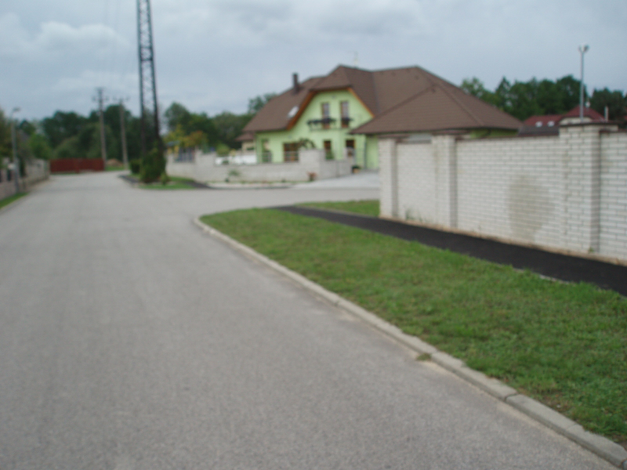

Domnívám se, že pokud by občané o připravované realizaci chodníků byli včas informováni letáky ve svých schránkách ( tak jak jsem postup plánovala ) a sami si tím pádem mohli podle svých časových možností i pohlídat uskutečňované práce, jsem přesvědčena, že by nebylo zdaleka tolik zla a nevole. Považuji za samozřejmou slušnost, že pokud někdo něco dělá před cizím domem, tak mu to předem oznámí. A aby toho nebylo málo, ukázalo se, že nelze ve všech částech dodržet požadovaný 1,20 m a to z důvodu, že mezi oplocením a obrubníkem není ani 1 m místa.
Velké nepokoje jsou i tam, kde si občané upravili prostor pro chodníky na vlastní náklady, především výsadbou okrasných keřů nebo jinou zelení. Těžko přijímají informaci, že tuto zeleň musí odstranit a že i když je krásná a stála je nemalé finance a čas, nemá v těchto místech co dělat. Je mi opravdu líto a přijde mi zcela zbytečné, že k takovéto situaci došlo. Informace, že projektová dokumentace je zastaralá, tedy nevyhovující dnešním normám a zákonům musí investor doložit. Kdyby STING dodržel časový harmonogram tak, jak se písemně zavázal, měli bychom dostatek času občany informovat, pokud by to neudělala firma sama.
V každém případě se potvrdilo ono známé a pravdivé rčení “za dobrotu na žebrotu“.
Kdyby obec STINGU od samého počátku neustupovala, nenechala se uchlácholit sliby a požadovala v rámci realizace ZTV i chodníky, tak jak je to u jiných investorů samozřejmé, k této situaci by vůbec nedošlo. Stavebníci by od samého počátku výstavby o chodnících věděli a v rámci stavby by je běžným způsobem ochránili ( pískovými valy, popř. jinými přejezdy) . Pokud ne, museli by je opravit. A zděšení, že chodníky jsou z asfaltu by pak také nebylo na místě.
I v ostatních lokalitách jsou problémové úseky, které se budou muset vyřešit. Opět je to ale povinností STINGU, dokončit území tak, aby i tato část mohla být převzata obcí a aby bylo možné z naší strany uplatňovat i případnou reklamaci.

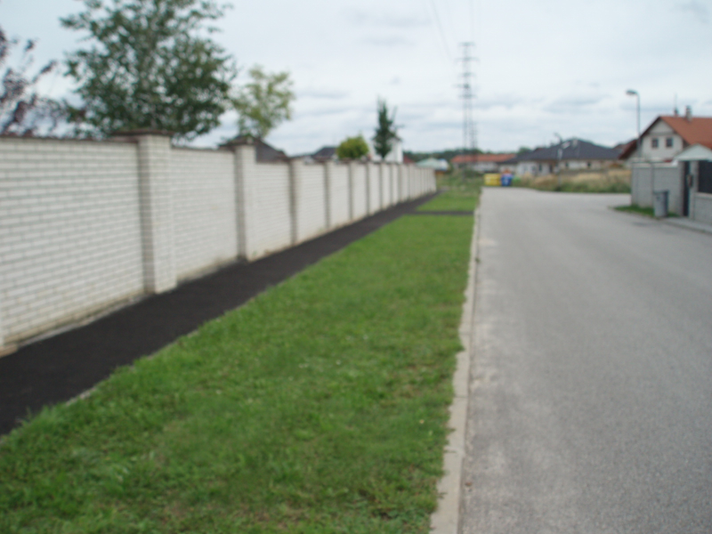

Celá záležitost má ze strany obce – zastupitelů - pouze jediný důvod. Konečně dořešení restů firmy STING a bezpečné bydlení občanů. Vždyť si to v koupi pozemků dávno zaplatili.

Alena Nováková - starostka
**************************************************************************************************************************************

R E A K C E N A O D V Y S Í L A N O U R E P O R T Á Ž Č T 1
ze dne 12. 9. 2007

Protože mi velmi záleží na jménu naší obce a na tom, jak je prezentována na veřejnosti, jako na kvalitní spolupráci s Krajským úřadem Jihočeského kraje, Magistrátem města České Budějovice a akciovou spol. Jihočeské letiště, jsem nucena na výše zmiňovanou reportáž reagovat alespoň pro tuto chvíli tímto stanoviskem.
Dne 12. 9. 2007 odvysílala ČT 1 v 18.00 hod v rámci regionálních zpráv reportáž z 11. 9. 2007 o předání letiště ministryní obrany p. Vlastou Parkanovou akciové společnosti Jihočeské letiště Č. Budějovice. Následující den mě navštívil redaktor ČT pan Hazuka se žádostí o vyjádření se, zda naše obec ví, že součástí letiště má být i tzv. komerční zóna. Ještě, než byl vlastní rozhovor natáčen, dala jsem p. Hazukovi možnost nahlédnout do jediného materiálu, který jsem měla k rozhovoru připraven, a to do vyjádření KÚ JK z prosince 2006, ve kterém odbor územního plánování sděluje, že v rámci územního plánu vyššího územního celku ( ÚP VÚC ) budou plně akceptovány požadavky obce Litvínovice z listopadu 2006. Zároveň jsem mu sdělila, že je naprosto běžné, že součástí letišť jsou překladové haly apod., tedy pro Planou nic nového.

Dovolím si nyní vám vylíčit průběh našeho rozhovoru do kamery a následně odvysílanou reportáž.

ROZHOVOR

DOTAZ ČT: Paní starostko víte, že má být na letišti v Plané komerční zóna?
ODPOVĚĎ: Ano, není to pro nás nic nového. Tato skutečnost je nám známá od konce loňského roku a to v souvislosti s pořizováním ÚP VÚC. Při jeho tvoření se obec dozvěděla, že by KZ zasahovala na náš katastr. Proto jsme v listopadu roku 2006 zaslali na kraj žádost, aby výše uvedená zóna na náš katastr nezasahovala. Tento požadavek byl plně respektován ve sdělení KÚ ze dne 21. 12. 2006 , kdy nám odbor územního plánování sděluje, že v rámci pořizování ÚP VÚC bude plně respektovat požadavky obce z 16. 11. 2006.
DOTAZ: Proč jste nechtěli, aby KZ zasahovala na váš katastr?
ODPOVĚĎ. Protože jsou v blízkosti rodinné domy a náš ÚP zde bude řešit jiné aktivity.
DOTAZ: Myslíte si, že kraj svůj slib dodrží?
ODPOVĚĎ: Ano, navíc ÚP VÚC se bude veřejně projednávat, my se budeme všech těchto jednání zúčastňovat a tak budeme mít možnost si pohlídat, aby byly naše požadavky zapracovány a zohledněny.
ČT: Děkuji za rozhovor

ODVYSÍLANÁ REPORTÁŽ

V úvodu byly záběry z vlastního slavnostního aktu předání letiště, rozhovor s ředitelem a.s. p. Ondřichem, hejtmanem JK p. Zahradníkem a primátorem MM
Č. Budějovice p. Thomou.
Poté následoval záběr na p. Hazuku, který sdělil: „ Proti vznikající komerční zóně se bouří okolní obec Litvínovice“.
Pak byl záběr na mně jak říkám:“ .........protože jsou v blízkosti rodinné domy.“
Konec reportáže.

Věřím, že tak, jak jsem byla ohromena já, musel být i každý občan naší obce. Vždyť ze strany veřejnosti ke komerční zóně nebyla do dnešního dne jediná připomínka.
Odvysílanou reportáž cítím jako křivdu celé naší obci a současně zneužití i mé osoby, coby představitele obce.

Domnívám se, že jsem panu Hazukovi poskytla dostatek materiálu před rozhovorem, během něho i po něm a proto neměl právo odvysílat tak zkreslenou reportáž. Do budoucna jsem se poučila: NEPOSKYTOVAT JAKÉKOLIV INFORMACE TELEVIZI !
Nováková Alena - starostka obce
°°°°°°°°°°°°°°°°°°°°°°°°°°°°°°°°°°°°°°°°°°°°°°°°°°°°°°°°°°°°°°°°°°°°°°°°°°°°°°
*I naše obec se zúčastnila cvičení*
„VLTAVA a LABE 2007“

Ve dnech 5. – 7. září 2007 proběhlo protipovodňové cvičení „VLTAVA a LABE 2007“. Cvičení mělo celostátní charakter. V Jihočeském kraji byly do tohoto cvičení zařazeny obce na tocích řek Vltavy a Malše. Cvičení mělo námět „velké povodně“ a bylo zaměřeno zejména na předávání informací a součinnost mezi povodňovými orgány a orgány obcí na těchto tocích. I naše obec byla do cvičení zahrnuta, jelikož leží v blízkosti toku řeky Vltavy. Nácvik při případné povodni však zkomplikoval skutečný nouzový stav v republice, který vznikl shodou okolností právě ve dnech plánovaného celostátního cvičení. Ten byl zapříčiněn neustálými přívaly deště v tomto období. Na jihu Čech nejvíce postihl oblast Novohradských hor. Fiktivní hlášení se tedy střídalo se skutečným.
Všechny povodňové orgány zprávy evidovaly a odesílaly, záznamy pak byly předány na KÚ a HZS JK.
Jak kdo obstál v nácviku, bude zhodnoceno, jak kdo obstojí v případných krizových vypjatých situacích, kdy bude třeba řešit vše operativně, ale může skutečně prověřit jen reálná situace, a to si opravdu niko z nás již nepřeje zažít.
za obecní úřad – J. Majerová

***************************************************************************

V letošním roce jsme zaznamenali ze strany občanů 3 požadavky na změnu jízdního řádu autobusové linky, která jezdí do naší obce. Při přípravě nového JŘ mohly být zohledněny pouze 2, a proto bychom vás chtěli upozornit na časové posuny v novém jízdním řádu, který začne platit od 9. prosince 2007.

Pracovní dny včetně prázdnin :
první autobus z Mokrého do Č. Budějovic – odjezd již ve 4.42 hod.
( nyní v 4.55 hod. )
Soboty, neděle svátky :
odjezd z Mokrého do Č. Budějovic – odjezd v 18.08 hod.
( nyní v 18,21 hod. )

***************************************************************************

Ve spolupráci s Občanským sdružením Diakonie Broumov
OÚ pořádá již po několikáté tuto humanitární akci, a to ve dnech
8. - 12. října 2007
v zasedací místnosti obecního úřadu
PO, ST : od 8.00 do 17.00 hod. / ČT – PÁ : od 8.00 do 14.00 hod.

Nepotřebné věci, které budete chtít věnovat do sbírky, prosíme noste řádně zabalené do igelitových pytlů nebo krabic, aby nebyly poškozeny transportem.

Jaké věci můžete do sbírky nosit :
- letní, zimní oblečení ( dámské, pánské, dětské )
- lůžkoviny, prostěradla, ručníky, utěrky, záclony, látky
- nádobí jen funkční – důkladně zabalené proti poškození
- peřové i vatové přikrývky, polštáře, deky

Jaké věci do sbírky nelze nosit :
- nábytek, dětské kočárky
- televize, ledničky, počítače
Diakonie Broumov děkuje za vaši případnou pomoc.
Občanské sdružení je nezisková humanitární organizace poskytující materiální pomoc potřebným občanům u nás i v zahraničí. Tím také poskytuje práci lidem, kteří jsou těžko umístitelní na trhu práce. Bližší informace o sdružení můžete získat na www.diakoniebroumov.org.
°°°°°°°°°°°°°°°°°°°°°°°°°°°°°°°°°°°°°°°°°°°°°°°°°°°°°°°°°°°°°°°°°°°°°°°°°°°°°°°°°°°°°°°°°°°°°°

Povinnosti vlastníků pozemků
********************** výklad dle zákonů*************************

V letošním roce, více než kdy jindy, jsme zaznamenali stížnosti od občanů na trvale neudržované pozemky v jejich sousedství.
Jedná se především o pozemky v nových ZTV, které nejsou doposud zastavěné a leží ladem již několik let. Pozemky začnou zarůstat trávou a plevelem, který se dál šíří a prorůstá do zahrad sousedních nemovitostí. To je okamžik, kdy si majitelé okolních RD chodí stěžovat na OÚ.
Proto bychom opět chtěli zdůraznit, že ten, kdo nechává pozemek bez jakékoliv

základní údržby, omezuje vlastníky okolních nemovitostí v právu jejich řádného užívání.
Jsme si vědomi toho, že ne všude je možné řádnou údržbu zajistit, zejména na velkých plochách, které nejsou vedeny jako stavební a bezprostředně nesousedí se zastavěným územím. Ty jsou určeny k jinému využití, nebo na nich někdo hospodaří. Jiná situace je jistě u pozemku, který si občan koupí za účelem budoucí výstavby. Ten je potřeba pravidelněji udržovat, aby nedocházelo k narušování sousedského soužití.

Pro lepší pochopení práv a povinností majitelů pozemků a návazně vzájemných vztahů mezi nimi, bychom rádi uvedli pár citací ze zákona, např.

Zákon č. 40/1964 ve znění pozdějších předpisů Občanský zákoník =
§ 415 OZ říká, že každý je povinen počínat si tak, aby nedocházelo ke škodám na zdraví, na majetku, na přírodě a životním prostředí.
§ 420 OZ říká, že každý odpovídá za škodu, kterou způsobil porušením právní povinnosti.

Zákon č. 326/2004 Sb. , o rostlinářské péči ve znění pozdějších předpisů =
§ 3 odst.1 písm.a) říká, že je vlastník pozemku nebo osoba, která jej užívá, povinna zjišťovat a omezovat výskyt a šíření škodlivých organismů včetně plevelů tak, aby nevznikla škoda jiným osobám nebo nedošlo k poškození životního prostředí anebo k ohrožení zdraví lidí nebo zvířat.
§ 78 odst. 2 písm a) říká, že fyzické osobě, která se dopustí přestupku podle § 3 odst. 1 písm. a) lze uložit pokutu do výše 30 000 Kč.

Zákon č. 200/1990 Sb., o přestupcích =
§ 47b odst.1 písm. d) říká, že přestupku se dopustí mj. i ten, kdo neudržuje čistotu a pořádek na svém nebo jím užívaném pozemku tak, že naruší vzhled obce. Za takový přestupek může obec uložit pokutu až do výše 10 000 Kč.
§ 35 odst. 1 písm. d) říká, že přestupku se dopustí ten, kdo poruší povinnost stanovenou
k ochraně rostlin před zvláště nebezpečnými škůdci nebo chorobami.

Děkujeme za pochopení – OÚ Litvínovice
°°°°°°°°°°°°°°°°°°°°°°°°°°°°°°°°°°°°°°°°°°°°°°°°°°°°°°°°°°°°°°°°°°°°°°°°°°°°°°°°°°°°°°°°°°°°°°
**Informace o dávkách SSP **

Chtěli bychom ve spolupráci s Úřadem práce, odborem SSP, upozornit žadatele o dávky státní sociální podpory na blížící se termín poslední možnosti podání žádosti o přídavky na děti.
Dle zákona č. 117/1995 Sb., o SSP je totiž nutné, aby do 31.10.2007 byla žádost o přídavek na dítě prodloužena. Pokud chce žadatel pobírat tento příspěvek, musí do tohoto termínu podat tzv. tabulku, která se jmenuje „ Potvrzení o příjmech rozhodných pro nárok na dávky a příjmy všech spol. posuzovaných osob. To se všemi společně posuzovanými osobami ( každé dítě nad 18 let dokládá též doklad o výši příjmů, i kdyby příjem za rok 2006 / což je rozhodné období pro nárok na Přídavek na dítě od 1.10.2007/ nemělo !). Pokud nebudou tyto skutečnosti ze strany žadatele doloženy do výše uvedeného termínu, dojde k odejmutí dávky. Pro její obnovení je nutno podat kompletně novou žádost se zeleným pruhem a k tomu již výše zmiňované doklady.
Dále je nutno zdůraznit, že i když se přídavek na dítě prodlužuje do konce října, u všech nezaopatřených dětí, kterým bude ve škol. roce 2007/2008 15 let a více, je nutno doložit do konce září potvrzení o studiu, aby též nedošlo k zastavení dávky.
Všechny potřebné tiskopisy můžete získat přímo na odboru SSP Úřadu práce v
Č. Budějovicích, Klavíkova 7, nebo si je
stáhnout z internetové adresy www.mpsv.cz, nebo navázat tel. kontakt na tel. č. 387709111; 387709200; 387709118.

Žádosti lze podat :
- osobním podáním v kanceláři ( upozorňujeme však, že s blížícím se koncem termínů podání se zvětšují i čekací doby )
- na podatelně ÚP ( nejsou kontrolovány hned, jsou pouze opatřeny podacím razítkem )
- na INFOCENTRU SSP- odb. SSP ( kontrolovány jsou, ale nejsou online evidovány do PC )
- poštou na adresu Úřadu práce, odb. SSP

Vaše další případné dotazy rádi vyřídí infolinka na tel.č. 387709200 nebo spojovatelka ÚP: č.tel. 387709111.
Ve spolupráci s ÚP( Mgr. Y. Pražákovou ) - OÚ, J. Majerová

**K evidenci psů **

Na území obce se množí případy nalezených, nebo volně pobíhajících psů. Pokud je pes u nás evidován a má na obojku známku, lze situaci vyřešit.
Problém nastává v okamžiku, kdy psa nelze identifikovat. Pro obec je totiž velice obtížné a dá se říci, že i snad nad její možnosti, nalezené psy zajistit a zabezpečit dle zákona.
Sám majitel by měl dbát, aby se taková situace nestávala. Navíc držitelé psů jsou povinni psa zabezpečit tak, aby nedocházelo k jejich volnému pohybu po obci. Tuto povinnost upravuje Obecně závazná vyhláška obce č. 3/2004 o pravidlech pro pohyb psů na veřejném prostranství a o
zabezpečení veřejného pořádku a čistoty v obci. Porušením této povinnosti se držitel psa dopouští přestupku podle zákona č. 200/1990 Sb., o přestupcích a vystavuje se tak možnému finančnímu postihu.

Ne všichni lidé mají rádi zvířata, o to méně pak ty, kteří se volně pohybují. Pro někoho mohou totiž toulající se psi představovat reálné ohrožení, pro někoho naopak cíl jeho agresivních sklonů. A takových případů, uznáte sami, v dnešní době slyšíme dost a dost.
Faktem však zůstává, že vlastník psa za něj nese veškerou odpovědnost a může být za jeho chování i právně postižen.

Chtěli bychom apelovat na odpovědné chování držitelů psů a věříme, že naši aktivitu pochopí.

V souvislosti s tímto problémem by obecní úřad chtěl zkvalitnit systém evidence psů na území obce Litvínovice. A to z toho důvodu, aby ve výše popsaných situacích dokázal operativněji jednat a mohl být okamžitě navázán kontakt s majitelem zaběhnutého psa. Uvítali bychom proto poskytnutí doplňujících údajů od držitelů psů ze všech částí naší obce. Pro tento účel jsme připravili krátký informační dotazník se žádostí o jeho vyplnění, který nezabere mnoho vašeho času.
Za spolupráci děkujeme : OÚ Litvínovice – evidence psů

-------------------------------------------------odstřihnout --------------------------------------------------

Kontaktní údaje držitele psa :
Jméno příjmení :........................................................................................................................
adresa : .....................................................................................................................................
......................................................................................................................................
má pes ev. známku ? - ANO / NE * ( * jednu z možností zakroužkujte )
č.evid. známky psa :....................................................
kontaktní údaje ( zejména tel. ) :.............................................................................................

Vyplněné údaje prosím vraťte na OÚ ( osobně, poštou nebo vhoďte do schránky OÚ )

Sběr nebezpečných a velkoobjemových odpadů

Jaké druhy odpadů se sbírají?

Mezi nebezpečné odpady patří např.:
- ledničky, mrazničky, elektrotechnický odpad – televizory, počítačové monitory
- zářivky, úsporné žárovky, teploměry
- olověné akumulátory z osobních vozidel
- suché články (monočlánky)
- barvy, laky, mořidla, tmely, lepidla a obaly s jejich zbytky, ztvrdlé štětce, znečištěné piliny
- obaly od rozpouštědel, kyselin, hydroxidů, pesticidů, detergentů, odmašťovacích přípravků a jejich zbytky
- vyjeté motorové oleje, fritovací oleje a tuky, mastné hadry

Mezi velkoobjemové odpady patří např.:
- matrace, koberce, linolea, pneumatiky
- WC mísy, umyvadla
- kočárky, křesla, gauče, starý nábytek
- staré oděvy, boty apod.

Jak probíhá sběr?
Nákladní automobil s firemním logem Marius Pedersen a.s.bude ve stanovených časech na zastávkách, kde od Vás pracovníci firmy převezmou uvedené odpady.
Neodkládejte odpady na zastávky před nebo po odjezdu vozidla z důvodu jejich nebezpečnosti pro děti či zvířata.

Sběr je zdarma a je určen pouze pro občany (fyzické osoby) obce Litvínovice, nikoliv pro podnikatele. Při odevzdání odpadu se předkládá občanský průkaz. Případné dotazy zodpoví Obecní úřad v Litvínovicích.
Seznam zastávek – sobota 27.10.2007
8.00 – 8.15 hod – Mokré – u hasičárny
8.20 – 8.35 hod – Šindlovy Dvory – u hasičárny
8.40 – 9.10 hod – Litvínovice – náves (za bývalým obchodem)
°°°°°°°°°°°°°°°°°°°°°°°°°°°°°°°°°°°°°°°°°°°°°°°°°°°°°°°°°°°°°°°°°°°°°°°°°°°°°°°°°°°°°°°°°°°°°°
které pořádá OÚ na podzim :
*Již podruhé v letošním roce se uskuteční v sobotu dne 22.září 2007
od 10.00 hod.
Akce se koná v zasedací místnosti OÚ ( rodiče nově narozených dětí dostanou pozvánky)
******************************************************************************************************
*V sobotu 6.října 2007 od 14.00 hod. proběhne v sále pohostinství v Litvínovicích
jako již tradičně

V rámci obou akcí vás srdečně zveme a těšíme se na vaší návštěvu.
Jeden recept na závěr - jelikož je doba sklizně ovoce, bude snad aktuální něco z jablek....................
Žabí huby plněné jablky
Budeme potřebovat :
300 g hladké mouky, 250 g tuku, 1 vejce, špetka soli, 3-4 lžíce mléka, trocha cukru, 30 g droždí
Do 3-4 lžic mléka dáme trochu cukru a droždí. Vzešlý kvásek smícháme s ostatními ingrediencemi
a vypracujeme těsto. Vyválíme plát a děláme kolečka. Plníme je dušenými jablky smíchanými s
cukrem, ořechy, skořicí a vanilkou. Upečeme a teplé obalujeme v cukru s vanilkou.
******************************************************************************************************************** přejeme dobrou chuť

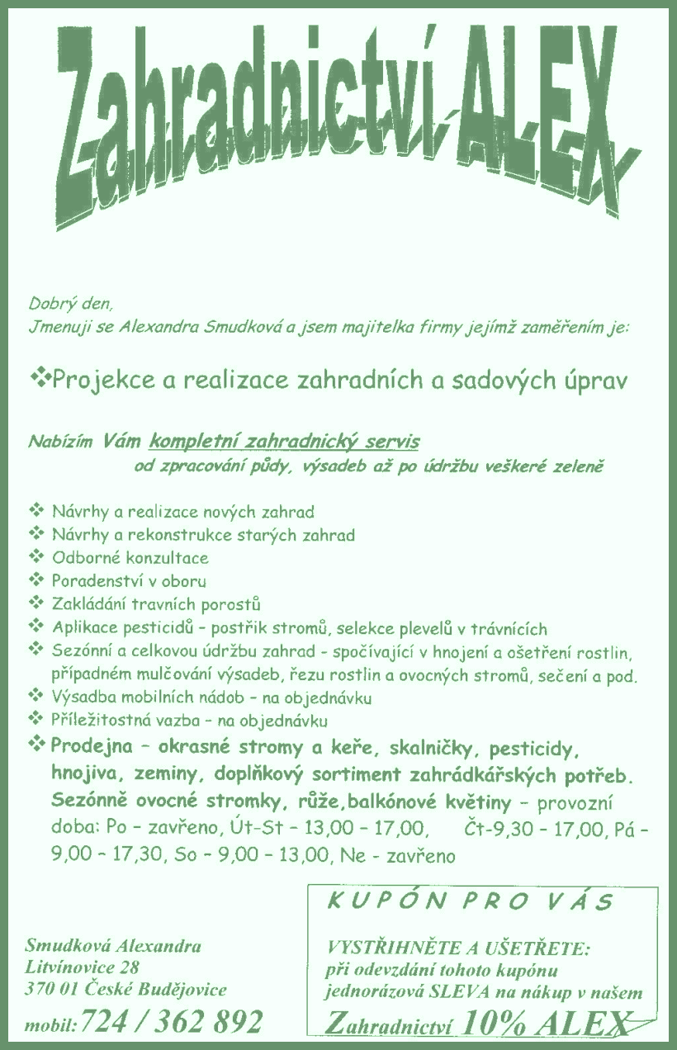
************************************************

° školní a kancelářské potřeby
° hračky
° dárkové zboží
° baterie
Konkrétní zboží je možno po domluvě objednat.
°°°°°°°°°°°°°°°°°°°°°°°°°°°°°°°°°°°°°°°°°°°°°°°°°°°°°°°°
tel.: 775314729 PO – PÁ : 7.15 – 18.15 hod.
SO : 7.30 – 12.00 hod.
Přijďte, rádi vás obsloužíme, budeme se těšit na vaší návštěvu.

v obci ( část obce Litvínovce ) pronájem garáže přes zimní období. Kontakt na č. tel. 387203010. Za případné nabídky děkuji.

Litvínovické ženy pořádají v sále pohostinství „ Na Zlaté stoce“ v Litvínovicích
ve dnech 17. – 20.10. 2007

BURZU
- dětské oblečení
- hračky, kočárky, autosedačky
- sportovní potřeby ( lyže, brusle, sáňky a pod.....)

PŘÍJEM ZBOŽÍ : 17.10.2007 14.00 - 19.00 hod.
hhhh
Věci přijímáme čisté, označené cenovkou s přiloženým seznamem věcí - 2x !.

PRODEJ proběhne : 18. – 19. 10. 2007 14.00 - 19.00 hod.
hhhh
Z ceny bude odečteno 20 %
VÝDEJ : 19.10.2007 od 19.00 hod.
hhhh
( neprodané věci, výplata peněz )

Obecní úřad Litvínovice, Šindlovy Dvory 22, 370 01 České Budějovice, tel./ fax. 387 203 480,
E – mail : podatelna@litvinovice.cz,, internetové stránky : www.litvinovice.cz,
Úřední dny na OÚ : PO, ST – 8.00 – 17.00 hodin

